https://public.tableau.com/profile/ ahmed.ibrahim4054

https://public.tablea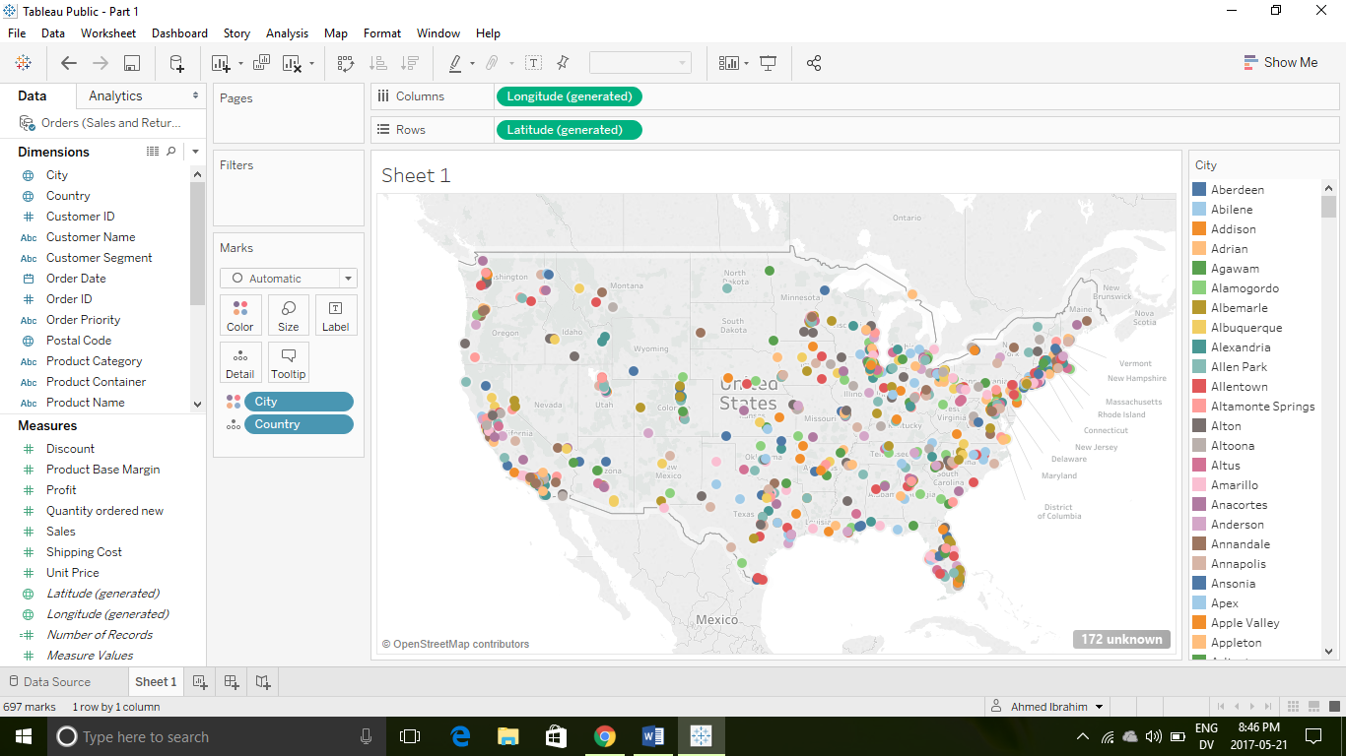u.com/profile/ ahmed.ibrahim4054